Обогащение словарного запаса

учащихся с нарушением слуха

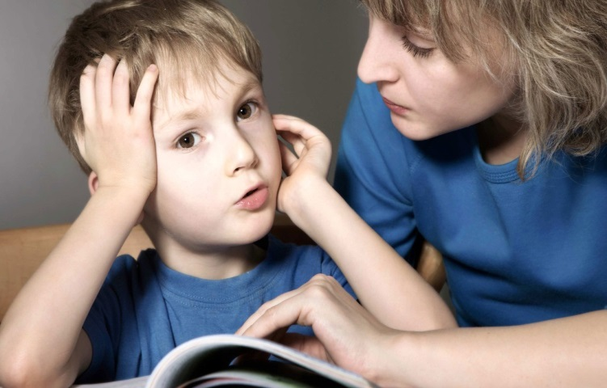
Большинство учащихся не владеют достаточным словарным запасом. Он иногда настолько ограничен, что дети не могут порой назвать самые обиходные предметы, действия, признаки, не знают названий цветов и т.д.
Важное место в общей системе речевой работы занимает обогащение словаря, его закрепление и активизация, что закономерно, в связи с тем, что совершенствование речевого общения невозможно без расширения словарного запаса ребенка. Познавательное развитие, развитие понятийного мышления невозможно без усвоения новых слов. Уточнение и расширение словарного запаса играет большую роль в развитии логического мышления: чем богаче словарь ребенка, тем точнее он мыслит, тем лучше развита его речь.
Овладение словарем имеет большое значение для успешного обучения в школе.
Словарная работа организуется на тематической основе. Новые слова вводятся при прохождении определенной темы. Слова могут и должны повторяться при переходе из одной темы в другую. Особенно это касается глаголов, прилагательных, наречий.
Сначала детям даются названия тех предметов и действий, с которыми ребенок сталкивается ежедневно. Ребенок учится понимать эти слова в речи окружающих, правильно соотносить их с теми предметами и действиями, которые они обозначают.

Обогащение или уточнение словаря и представлений у детей проводится, прежде всего, в игровой форме. Игры, доставляя удовольствие детям, создают благоприятные условия, при которых ребенок прочнее запомнит новое слово.

Для обогащения словаря и представлений используются, прежде всего, натуральные предметы, действия и явления, которые дети могут непосредственно наблюдать или принимать в них участие. Широко используются игры с картинками, игрушками, предметами домашнего обихода, книги с иллюстрациями.

При знакомстве с новыми словами важно создать заинтересованность у детей, эмоциональную атмосферу. Важно, чтобы в этом процессе познания нового участвовало как можно больше анализаторов ребенка: зрение, слух, кинестетическое чувство, осязание, обоняние. Так, дома можно взять настоящие продукты питания: конфеты, печенье, ягоды, молоко и спросить ребенка, что он ест, что ему дать. Если ребенок еще не может ответить, он показывает желаемое, а взрослый сам называет соответствующее слово, побуждая ребенка повторить.

Все режимные моменты используются для обогащения словаря детей. Так, помогая снять ребенку кофту, взрослый проговаривает слова: кофта, сними, т.е. дает словесные инструкции.

Дети охотно играют в сюжетно-ролевые игры. Такие игры нужно поощрять: обеспечить необходимым оборудованием, атрибутами, направлять игру, подсказывать новые варианты.

Необходимо поощрять стремление ребенка говорить, называть хорошо знакомые предметы и явления. Работа по уточнению и обогащению слов продолжается, тематика постепенно расширяется за счет углубления знакомых тем и включения новых.

Игры и упражнения для развития словарного запаса детей:
! К каждому предмету или картинке печатается карточка со словом.
1. «Чего не стало?». Выставляется тематический набор предметов или картинок. Назвав их, ребенок закрывает глаза. Взрослый убирает один предмет, ребенок называет пропавший предмет.
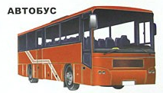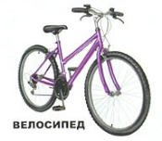
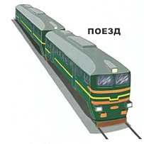

2. «Что изменилось?». Из тематического набора предметов или картинок взрослый заменяет один предмет другим или добавляет новый, ребенок называет вновь появившийся предмет.
Вариант А:
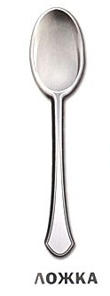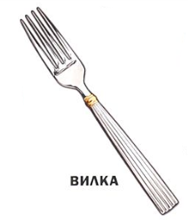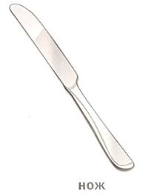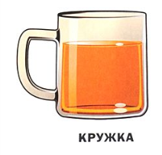

Что изменилось?
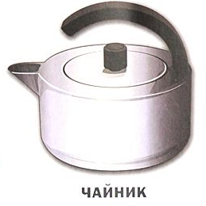

Вариант Б:
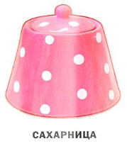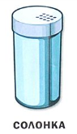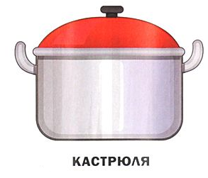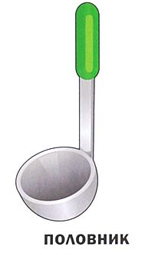
Что изменилось?
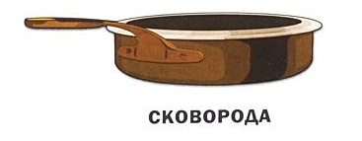
Вариант В:
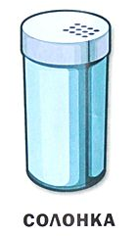

Что изменилось?

3. «Не перепутай». Даются вперемешку два набора предметов – игрушки и учебные вещи. Ребенок отвечает на вопросы: что возьмет с собой Буратино, который идет в школу? Что он оставит дома?
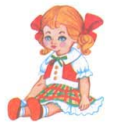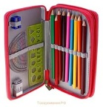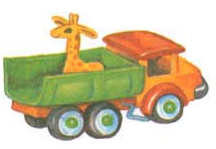
кукла тетрадь рюкзак мяч пенал машинка мишка
4. «Путаница» Выставляется тематический набор предметов или картинок. Ребенок закрывает глаза. Взрослый под картинками меняет местами карточки с напечатанными словами.
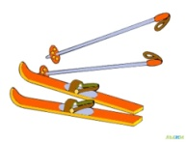
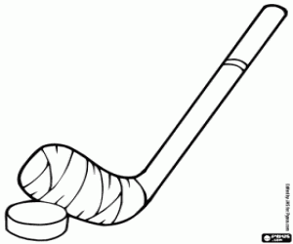
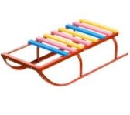

санки коньки шайба клюшка лыжи палки
клюшка палки санки лыжи коньки шайба
5. «Чудесный мешочек». В мешочек помещают разные предметы или муляжи. Ребенок ощупывает их и называет. Вариант упражнения: взрослый незаметно для ребенка убирает в мешочек один из размещенных на столе предметов, ребенок должен назвать предмет, попавший в мешочек.
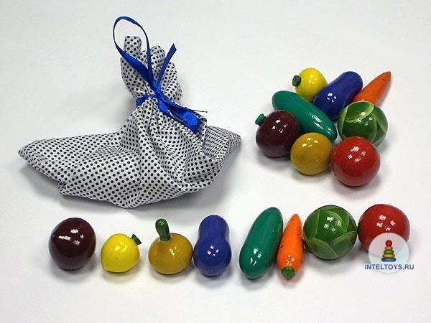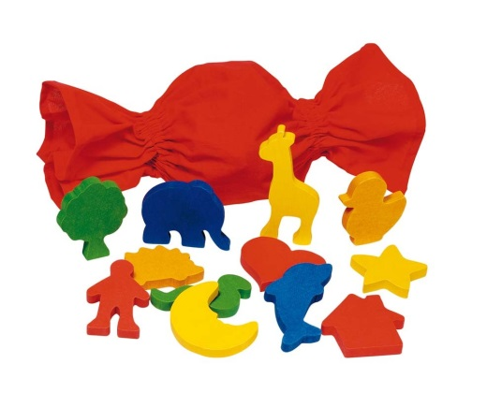
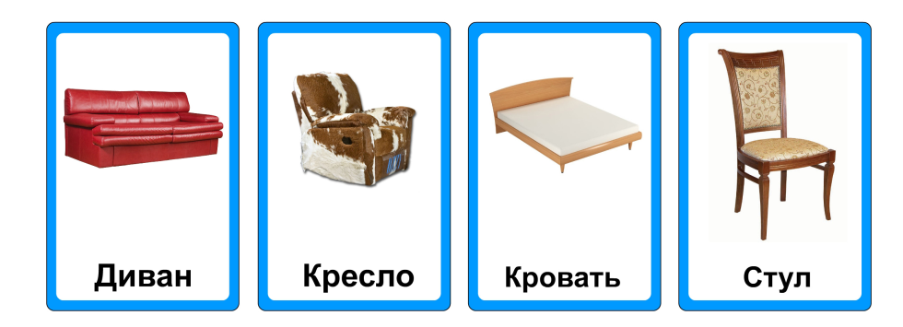
6. «Назови одним словом». Взрослый называет картинки: стол, стул, шкаф, диван – это ….., кошка, собака, лошадь, корова – это ….. и т.д. Ребенок подбирает обобщающее слово.

- это мебель

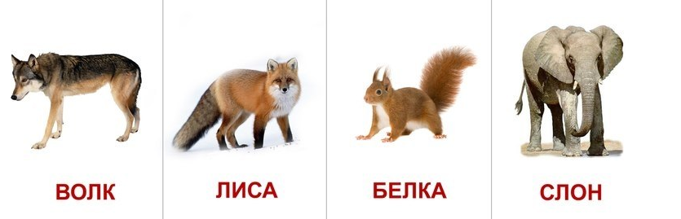

- это животные

7. «Что лишнее?». Взрослый выкладывает картинки: стол, стул, лиса, диван. Ребенок называет лишнее и объясняет почему.
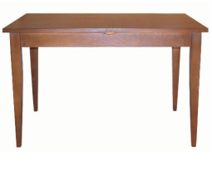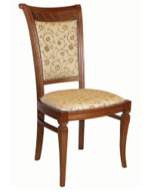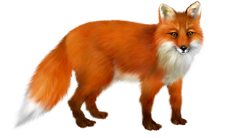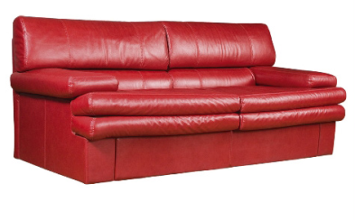

8. «Что делает?». Взрослый называет и показывает предмет, а ребенок подбирает слово-действие. Например: Самолет …. (летит), собака …(бежит), стул …(стоит), полотенце …(висит) и т.д.
9. «Какой?». Взрослый называет и показывает предмет, а ребенок подбирает слово-признак. Например: снег …(холодный), сахар …(сладкий), мальчик ….(веселый), дом …(высокий, кирпичный) и т.д.
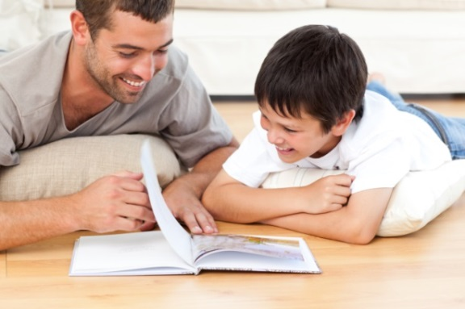
Зачастую слабослышащий ребенок, зная слово, не узнает и не понимает его, если оно стоит в другой грамматической форме, так как ребенок, не владея грамматическим значением, не улавливает, какой новый оттенок вносит в содержание слова данное окончание или приставка. Преодолевать эту специфическую трудность помогает работа со словом в составе словосочетания и предложения, обеспечивающая усвоение лексико-грамматического значения слов, их связей с другими словами.

Литература

1. Венгер Л. А., Венгер Н. Б., Пилюгина Э. Г. Воспитание сенсорной культуры ребенка.
— М., 1988.
2. Вопросы теории и практики сурдопедагогики: Межвуз. сб. науч. тр. Вып. 1 – М.:
Альфа, 2000.
3. Гаврина С. Е., Кутявина Н. Л., Топоркова И. Г., Щербинина С. В. Отгадай-ка.
Развивающие задания детям от 3 до 7 лет.
4. Зикеев А.Г. Развитие речи учащихся специальных(коррекционных) образовательных
учреждений: Учеб. пособ. для студ. высших пед. учеб. зав.- М.: Изд. центр, “Академия”,
2000.
5. Игры и упражнения по развитию умственных способностей у детей дошкольного
возраста. Книга для воспитателя детского сада. / Сост. Л. А. Венгер, О. М. Дьяченко. —
М., 1989.
6. Изучение слабослышащих детей в процессе обучения. (Сборник статей) Под ред.
Р.М. Боскиса.- М., Педагогика, 1972.
7. Катаева А. А., Стребелева Е. А. Дидактические игры в обучении дошкольников
с отклонениями в развитии. М.,2001.
8. Коррекционное обучение и воспитание детей с нарушениями слуха и речи: Сб. науч.
тр. – Киев: КГПИ, 1989.
9. Методика обучения глухих устной речи. / Под ред. проф. Ф.Ф. Рау. – М.:
Просвещение, 1976.
10. Никольская Л. Ю. Путь к слову. — Иркутск, 1999.
11. Носкова Л. П. Учимся наблюдать, говорить, читать, писать. Учебное пособие для
дошкольников и младших школьников. — 1999.
12. Носкова Л. П. Учимся узнавать предметы, устанавливать порядок. Учебное пособие
для дошкольников и младших школьников. — 1999.
13. Особенности овладения знаниями и умениями детьми с недостатками слуха.
Сб. науч. тр. – Л.: ЛГПИ, 1982.
14. Рау Ф.Ф. О детях, потерявших слух.- М.: Изд-во Академия пед.наук РСФСР, 1956.
15. Рау Ф.Ф. Формирование устной речи у глухих детей / Под ред. Т.А. Власовой и др. –
М.: Педагогика, 1981.
16. Словарная работа в школе слабослышащих: Сб. науч. тр. /Под ред. К.Г. Коровина. –
М.: НИИД, 1979.
17. Слух и речь в норме и патологии: Сб. ст. / Под ред. Л.Р. Зиндера. – Л, 1982.
18. Совершенствование обучения языку глухих и слабослышащих детей. Сб. науч. тр. –
Л.: ЛГПИ, 1975.
19. Сурдопедагогика: Учеб. Пособ. Для студ. Дефектол. фак. пед. ин-тов. / Под ред.
М.И. Никитиной. – М.: Просвещение.1989.
20. Тигранова Л.И, Умственное развитие слабослышащих детей (Младший школьный
возраст). – М.: Педагогика, 1978.
21. Формы организации обучения и воспитания детей с недостатками слуха: Межвуз. сб.
науч. тр. – Л.: ЛГПИ, 1990.
22. Цукерман И.В. Глухота и проблема общения: Учеб.- метод. пособие. – Л.:Ленингр.
восстановит. центр ВОГ, 1980.
23. Щербаков В.С. Воспитание контекстной ориентации у слабослышащих школьников. //
Дефектология.- 1989.- №1.

Желаем успехов!

